Эволюционные домены. Pfam.

Идентификатор исследуемого домена - PF01261. Название: изомераза ксилозы-подобная ТИМ-баррель (Xylose isomerase-like TIM barrel).

Эта α/β ТИМ-баррель структура найдена в изомеразе ксилозы (P19148) и эндонуклеазе IV (P12638 EC:3.1.21.2). Также этот домен найден на N-конце бактериальных мио-инозитол катаболических белках, вовлеченных в мио-инозитол катаболический путь.

Ссылка на Pfam: http://pfam.sanger.ac.uk/family/PF01261

Найдено 7439 последовательностей, содержащих данный домен в 1902 видах.

В царстве бактерии – 6830 послед. в 1655 видах, археи – 297 послед. в 97 видах, эукариоты – 296 послед. в 142 видах.

Выбранные доменные архитектуры:

AP_endonuc_2 – 6812 последовательностей:


AP_endonuc_2, AP_endonuc_2_N – 417 последовательностей.

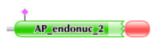

Ссылки:
- На таблицу с данными последовательностей: http://kodomo.cmm.msu.ru/~juliaka16/term4/text/Karavaeva_PF01261.xls
- На выравнивание последовательностей: http://kodomo.cmm.msu.ru/~juliaka16/term4/text/PF01261.msf

Доменная архитектура была исследована только у бактерий.

- Филогенетическое дерево: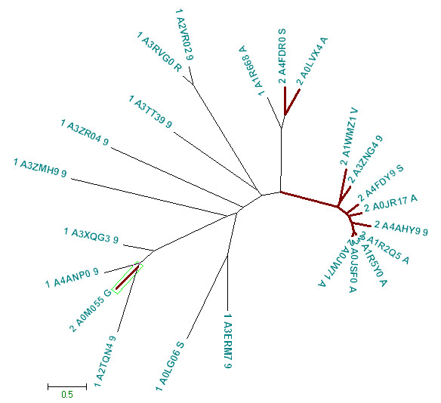
Гипотеза: слияние доменов, приведшее к образованию данной доменной архитектуры, произошло в один раз и передавалось по наследству.
Судя по полученным данным гипотеза верна, однако есть несколько исключений, для которых доменная архитектура группы 2 встречается среди ветвей с доменной архитектурой 1. Возможно, это результат ошибки выравнивания.

